机械工业担负着为国民经济各部门提供技术装备的重要任务，生产数量多、质量高的各种复杂、大型、精密的机器，必须按照专业协作的原则组织起来，进行现代化生产。
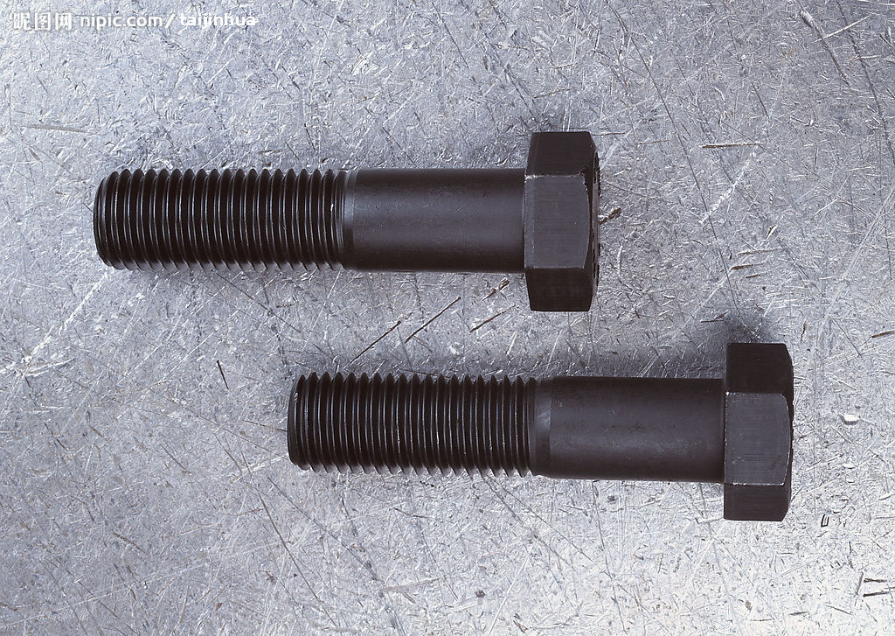
- 认识互换性
- 认识标准

1.1 认识互换性


1.1.1 互换性概述
各种机器都是由多种构件组成的，而构件又是由若干零件组成的。为了提高劳动生产率，保证产品质量，降低成本，就需要进行高度专业化协作性生产。而要实现高度专业化协作性生产，就必须采用互换性原则。

1.1.2 相关知识

1.1.2.1 互换性的概念
1．实例观察
对于长期使用的螺栓，与其配合的螺母很容易丢失，此时就需要更换新的螺母。可购买相同规格的螺母进行更换，也可用螺栓与螺母进行试配合后再更换，如图1-1所示。在日常生活和生产中，经常能看到互换性的各种实例，如图1-2所示。

图1-1 螺栓

EMBED Word.Picture.8 EMBED Word.Picture.8 EMBED Word.Picture.8

不同样式的灯泡可以安装
在对应型号的灯座上

自行车

水龙头

图1-2 生活中的互换性实例
灯泡、自行车辐条、水龙头或机床内的某个轴承、齿轮坏了，换个相同规格的就可以照常工作。之所以这样方便，就是由于灯泡、辐条和轴承等零部件都具有互换性的缘故。
2．互换性的概念
在实际生产中，通常都是按照规定的精度和规格要求制造出机器中的各种零部件。在装配时，相同规格的零部件可不经挑选、钳工修配或其他任何辅助加工及调整，就能装配成机器，并满足所需的使用性能。这就是零部件的互换性，简称互换性。
现代大工业生产中互换性已成为一条普遍的原则，如汽车厂、机车厂、电机厂等都是采用大量流水线生产的，每隔几分钟就装配好一件产品。在一辆汽车上有上万个零件，由成百上千个厂家进行专业化生产，最后集中到汽车总装厂进行装配。如果各工厂的部件安装尺寸和技术性能不符合统一的规格要求，到装配时就会装不上，需要进行钳工修配，这就大大增加了装配时的劳动量；有的即便装上，性能也不符合要求，这样将会给生产及产品质量带来严重影响。
在机械和仪器制造中，遵循互换性原则，不仅能显著提高劳动生产率，而且能有效保证产品质量和降低成本。因此，互换性是机械和仪器制造中的重要生产原则与有效技术措施。

1.1.2.2 互换性的种类
按照互换范围的不同，可分为完全互换（绝对互换）和不完全互换（有限互换）。
在实际生产中，并不是所有零件都要求互换。根据生产批量、零部件的通用性和精度要求，各种机器中要求互换的零部件数量有多有少，互换性的程度有高有低。大量生产的产品（如汽车）有大部分零件要互换；单件生产的产品（如重型机械）只有部分零件要求互换，还有小部分零件采用配作。通用零部件、易换的备件和标准件，都要求能完全互换。当零件限于本机使用，精度要求很高，加工又难于达到规定质量时，可降低互换性的程度，采用有限互换，甚至不互换。
例如，汽车发动机中的配气机构，在装配时要调节气门间隙；车床上为保证前后顶针的等高，需刮削尾座架底面；滚珠轴承要保证其旋转精度，内、外圈之间的滚珠采用分组选配方法……也就是在生产中往往把零部件的精度适当降低，以便于制造；然后再根据实测尺寸的大小，将制成的相配零部件各分成若干组，使每组内尺寸差别比较小；最后再把相应组的零部件进行装配。这样既解决了零部件的加工困难，又保证了装配的精度要求。
因此，对于零部件在装配时，不需任何附加的分组、选择、调整或修配的，叫做完全互换；在装配时要经过分组、选择或调整的，叫做不完全互换（或称有限互换）；如需采用配作加工，或在装配时再加工、修配，则称为不能互换。

1.1.2.3 互换性的意义
互换性在机械或仪器制造中的作用是很大的。
从使用方面看，如人们经常使用的自行车和手表的零件、生产中使用的各种设备的零件等，当它们损坏以后，修理人员将同样规格的零件换上，就可以恢复自行车、手表和设备的功能。而在某些情况下，互换性所起的作用还很难用价值来衡量。例如在战场上，要立即排除武器装备的故障，继续战斗，必须快速更换损坏的零件，这时确保零部件的互换是绝对必要的。
从制造方面来看，互换性是提高生产水平和进行文明生产的有力手段。装配时，不需辅助加工和修配，故能减轻装配工人的劳动强度，缩短装配周期，并且可使装配工人按流水作业方式进行工作，以致进行自动装配，从而大大提高生产效率。加工时，由于规定有公差，同一部机器上的各种零件可以同时加工。此外，用量大的标准件还可以由专门车间及工厂单独生产。这样就可以采用高效率的专用设备，乃至采用计算机辅助加工。如此一来，产量和质量必然会得到提高，成本也会显著降低。
从设计方面看，采用互换原则设计和生产标准零部件，可以简化绘图、计算等工作，缩短设计周期，并便于用计算机辅助设计。例如，鼠标坏了，买一个回来就可以用，不论什么品牌、什么批次都能用，说明它有互换性。
总之，互换性的作用就是大规模生产中，保证相同的零件能相互交换。

1.1.2.4 互换性的条件
机械和制造业中的互换性，通常包括几何参数（如尺寸）和力学性能（如硬度、强度）的互换。
所谓几何参数，一般包括尺寸大小、几何形状（宏观、微观），以及相互位置关系等。要使零件的几何参数具有互换性，必须保证零件的尺寸、几何形状、相互位置，以及表面粗糙度等技术要求的一致性。
就尺寸而言，互换性要求尺寸的一致性，并不是要求每个零件都精确地制成一个完全一致的尺寸（因为这不仅是不可能的，也是不必要的），而是要求在一个允许的变动范围（即公差）之内既要保证相互结合的零件的尺寸之间形成一定的关系，以满足不同的使用要求，又要在制造上是经济合理的。这就形成了“公差与配合”的概念。
由此可见，“公差”用于协调机器零件使用要求与制造经济性之间的矛盾；“配合”则是反映零件组合时相互之间的关系。因此，公差与配合决定了机器零部件相互配合的条件和状况。

1.1.2.5 实训操作
1．准备工作
（1）实习件
需要准备的实习件如表1-1所示。
表1-1 需要准备的实习件
实习件名称 | 材 料 | 材 料 来 源 | 件 数
螺柱、螺母（如图1-3所示） | 钢 | 10×40（备料） | 1件/组
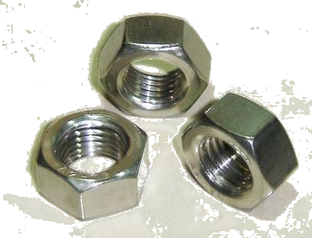

图1-3 螺母
（2）工、刃、量、辅具
需要准备相应的工、刃、量、辅具。
2．操作步骤
（1）任取一对同规格螺柱和螺母进行配合，观察配合情况。
（2）任取一对不同规格螺柱和螺母进行配合，观察配合情况。
3．结论
（1）不同规格的零件，不能互换。
（2）同规格几何尺寸、形状的零件才能互换。

1.2 认 识 标 准

1.2.1 标准概述
做什么都要有标准，没有规矩不成方圆。标准件就是根据标准制作的零部件。许多常用零件都被制成标准件，如螺钉、螺母、滚动轴承、齿轮等，这样给零件的互换带来了很大的方便。同时，这也给制造带来了极大便利，有专门的生产标准零件的厂家，如轴承厂只生产轴承，齿轮厂只生产齿轮；而大多数的工厂只在机器上使用这些常用零件就可以了。

1.2.2 相关知识

1.2.2.1 公差标准
要实现零部件的互换性，除统一其结构与基本尺寸外，还应统一规定公差与配合。因此，公差与配合的标准化是实现互换性的一个基本条件。现代化工业生产的特点是规模大，协作单位多，互换性要求高，为了正确协调各生产部门和准确衔接各生产环节，必须有一种协调手段，使分散的、局部的生产部门和生产环节保持必要的技术统一，成为一个有机的整体，以实现互换性生产。
标准与标准化正是联系这种关系的主要途径和手段，是实现互换性的基础。
1．公差标准
（1）技术标准：对产品和工程建设质量、规格及检验方面所作的技术规定。我国的技术标准分3级：国家标准（GB）、部门标准（专业标准，如JB）、企业标准。
（2）公差标准：对零件的公差和相互配合所制订的标准。
2．加工误差和公差
（1）加工误差：加工过程中产生的尺寸、几何形状和相互位置的误差。
（2）公差：由设计人员给定的允许零件尺寸的最大误差。
3．数值标准化
制定公差标准以及设计零件的结构参数时，都需要通过数值来表示。任何产品的参数值不仅与自身的技术特性有关，还直接或间接地影响与其配套系列产品的参数值。例如，螺母直径数值，影响并决定螺钉直径数值以及生产螺纹的丝锥、螺纹塞规、钻头等系列产品的直径数值。
为满足不同的需求，产品必然出现不同的规格，形成系列产品。产品数值的杂乱无章会给组织生产、协作配套、使用维修带来困难，故需对数值进行标准化。

1.2.2.2 量块
1．量块
量块也叫块规，是保持度量统一的工具，在工厂中常作为长度基准。量块通常做成矩形截面的长方块，具有两个经过精密加工的很平的平行平面，作为它的测量平面，如图1-4所示。两测量平面之间的距离为工作尺寸L。量块的标称尺寸大于10mm的，其横截面尺寸为35mm×9mm，标称尺寸在10mm以下者，则为30mm×9mm。

图1-4 块规测量平面
2．量块的特性
（1）量块的研合性（粘合性）
量块的测量平面十分光洁和平整，当用力推合两块量块使它们的测量平面互相紧密接触时，两块量块便能粘合在一起，这种特性被称为研合性。利用量块的研合性，就可以把各种尺寸不同的量块组合成量块组。
（2）量块的成套性
为了组成各种尺寸，量块是成套制造的。一套包括一定数量的不同尺寸的量块，装在一特制的木盒内。常用成套量块的尺寸如表1-2（摘自GB6093—1985）所示。
表1-2 成套量块尺寸表
套 别 | 总 块 数 | 级 别 | 尺寸系列/mm | 间隔/mm | 块 数
1 | 91 | 00,0,1 | 0.5  1  1.001,1.002,…,1.009  1.01,1.02,…,1.49  1.5,1.6,…,1.9  2.0,2.5,…,9  10,20,…,100 | 0.001  0.01  0.1  0.5  10 | 1  1  9  49  5  16  10
2 | 83 | 00,0,1,2,(3) | 0.5  1  1.005  1.01,1.02,…,1.49  1.5,1.6,…,1.9  2.0,2.5,…,9.5  10,20,…,100 | 0.01  0.1  0.5  10 | 1  1  1  49  5  16  10
3 | 46 | 0,1,2 | 1  1.001,1.002,…,1.009  1.01,1.02,…,1.09  1.1,1.2,…,1.9  2,3,…,9  10,20,…,100 | 0.001  0.01  0.1  1  10 | 1  9  9  9  8  10
4 | 38 | 0,1,2,(3) | 1  1.005  1.01,1.02,…,1.09  1.1,1.2,…,1.9  2,3,…,9  10,20,…,100 | 0.01  0.1  1  10 | 1  1  9  9  8  10

3．量块的组合
要将量块组合成一定尺寸时，通常从所给尺寸的最后一位数字开始考虑，每选一块应使尺寸的位数少一位，并使量块尽可能最少，以减少误差（一般不超过4～5块）。
4．量块的接合方法
（1）旋转法
旋转法适用于两个厚块规的结合，薄块规旋转时容易发生弯曲，故不适合采用此法。旋转法的结合步骤如下：
① 将块规测量面垂直地靠在一起。
② 轻施压力并作圆周方向旋转。
③ 在1/3～1/2叠合后，确认两个块规结合稳固后，予以推送使两块规贴齐并重叠密接。
其操作示意图如图1-5所示。
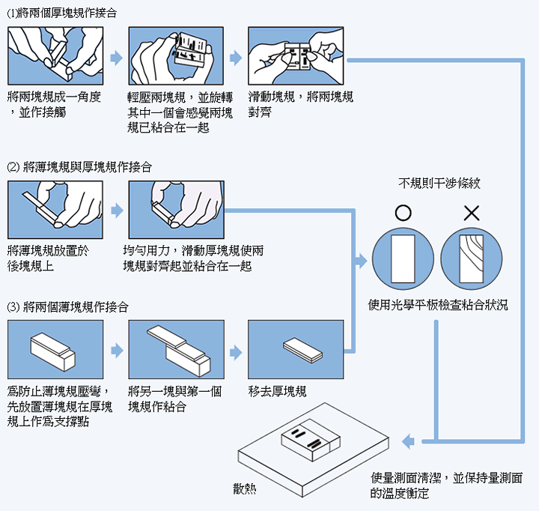

图1-5 旋转法
（2）堆叠法
堆叠法适用于薄块规与厚块规或是两个薄块规的结合。
对于薄块规与厚块规的结合，采用堆叠法的步骤如下。
① 两手持欲结合的两个块规，使其接触3mm左右的长度，然后轻施推力使两块规接触面积逐步增加。
② 在1/3～1/2叠合后，在确认结合稳固后，予以推送使两块规贴齐重叠密接。
其操作示意图如图1-6所示。

图1-6 薄块规与厚块规结合的堆叠法
当结合两块薄块规时，采用堆叠法的步骤如下。
① 借助一个厚块规，将其中一个薄块规利用堆叠法密合。
② 将另一个薄块规与组合块规利用堆叠法密合。
③ 将厚块规拿掉，从而得到两块薄块规的组合。
其操作示意图如图1-7所示。

图1-7 两块薄块规结合的堆叠法

1.2.2.3 实训操作
1．准备工作
（1）实习件
需要准备的实习件如表1-3所示。
表1-3 需要准备的实习件
实习件名称 | 材 料 | 材料来源 | 件 数
83块块规 | 工具钢 | 量具 | 1件/组

注意：对于工件的测量，也可利用现成的工件进行测量。
（2）工、刃、量、辅具
需要准备相应的工、刃、量、辅具。
2．操作步骤
（1）准备83块块规装入一盒。
（2）确定所需要的块规组合。
① 尺寸40mm为整数，查表1-2可知，只需要83块块规中的一个就可以了，比较简单。
② 38.935mm的尺寸，采用83块一套的块规，其方法如下。

38.935
-1.005 | 第一块块规尺寸为1.005mm
37.93
-1.43 | 第二块块规尺寸为1.43mm
36.5
-6.5 | 第三块块规尺寸为6.5mm
30
-30 | 第四块块规尺寸为30mm
0 | 全组尺寸38.935mm

（3）按照图1-5、图1-6、图1-7所示方法将选定的块规结合在一起，就形成了所需要的尺寸。

本 章 小 结
（1）所谓互换性，就是按规定的精度和规格要求制造出机器中的各种零部件，在装配时，相同规格的零部件可不经挑选、钳工修配或其他任何辅助加工及调整，就能装配成机器，并满足所需的使用性能。
（2）互换性的种类：按照互换范围的不同，可分为完全互换（绝对互换）和不完全互换（有限互换）。
（3）公差与配合的标准化是实现互换性的一个基本条件。
（4）加工误差即加工过程中产生的尺寸、几何形状和相互位置的误差；公差即由设计人员给定的允许零件尺寸的最大误差。

作 业 测 评
1．选择题
具有互换性的零件是 。
A．相同规格的零件 B．不同规格的零件
C．相互配合的零件 D．形状和尺寸完全相同的零件
2．判断题
（1）为使零件的几何参数具有互换性，必须把零件的加工误差控制在给定的范围内。 （ ）
（2）不完全互换性是指一批零件中，一部分零件具有互换性，而另一部分零件必须经过修配才有互换性。 （ ）
（3）只要零件不经挑选或修配，便能装配到机器上去，则该零件具有互换性。 （ ）
（4）机器制造业中的互换性生产必定是大量或成批生产，但大量或成批生产不一定是互换性生产，小批生产不是互换性生产。 （ ）

